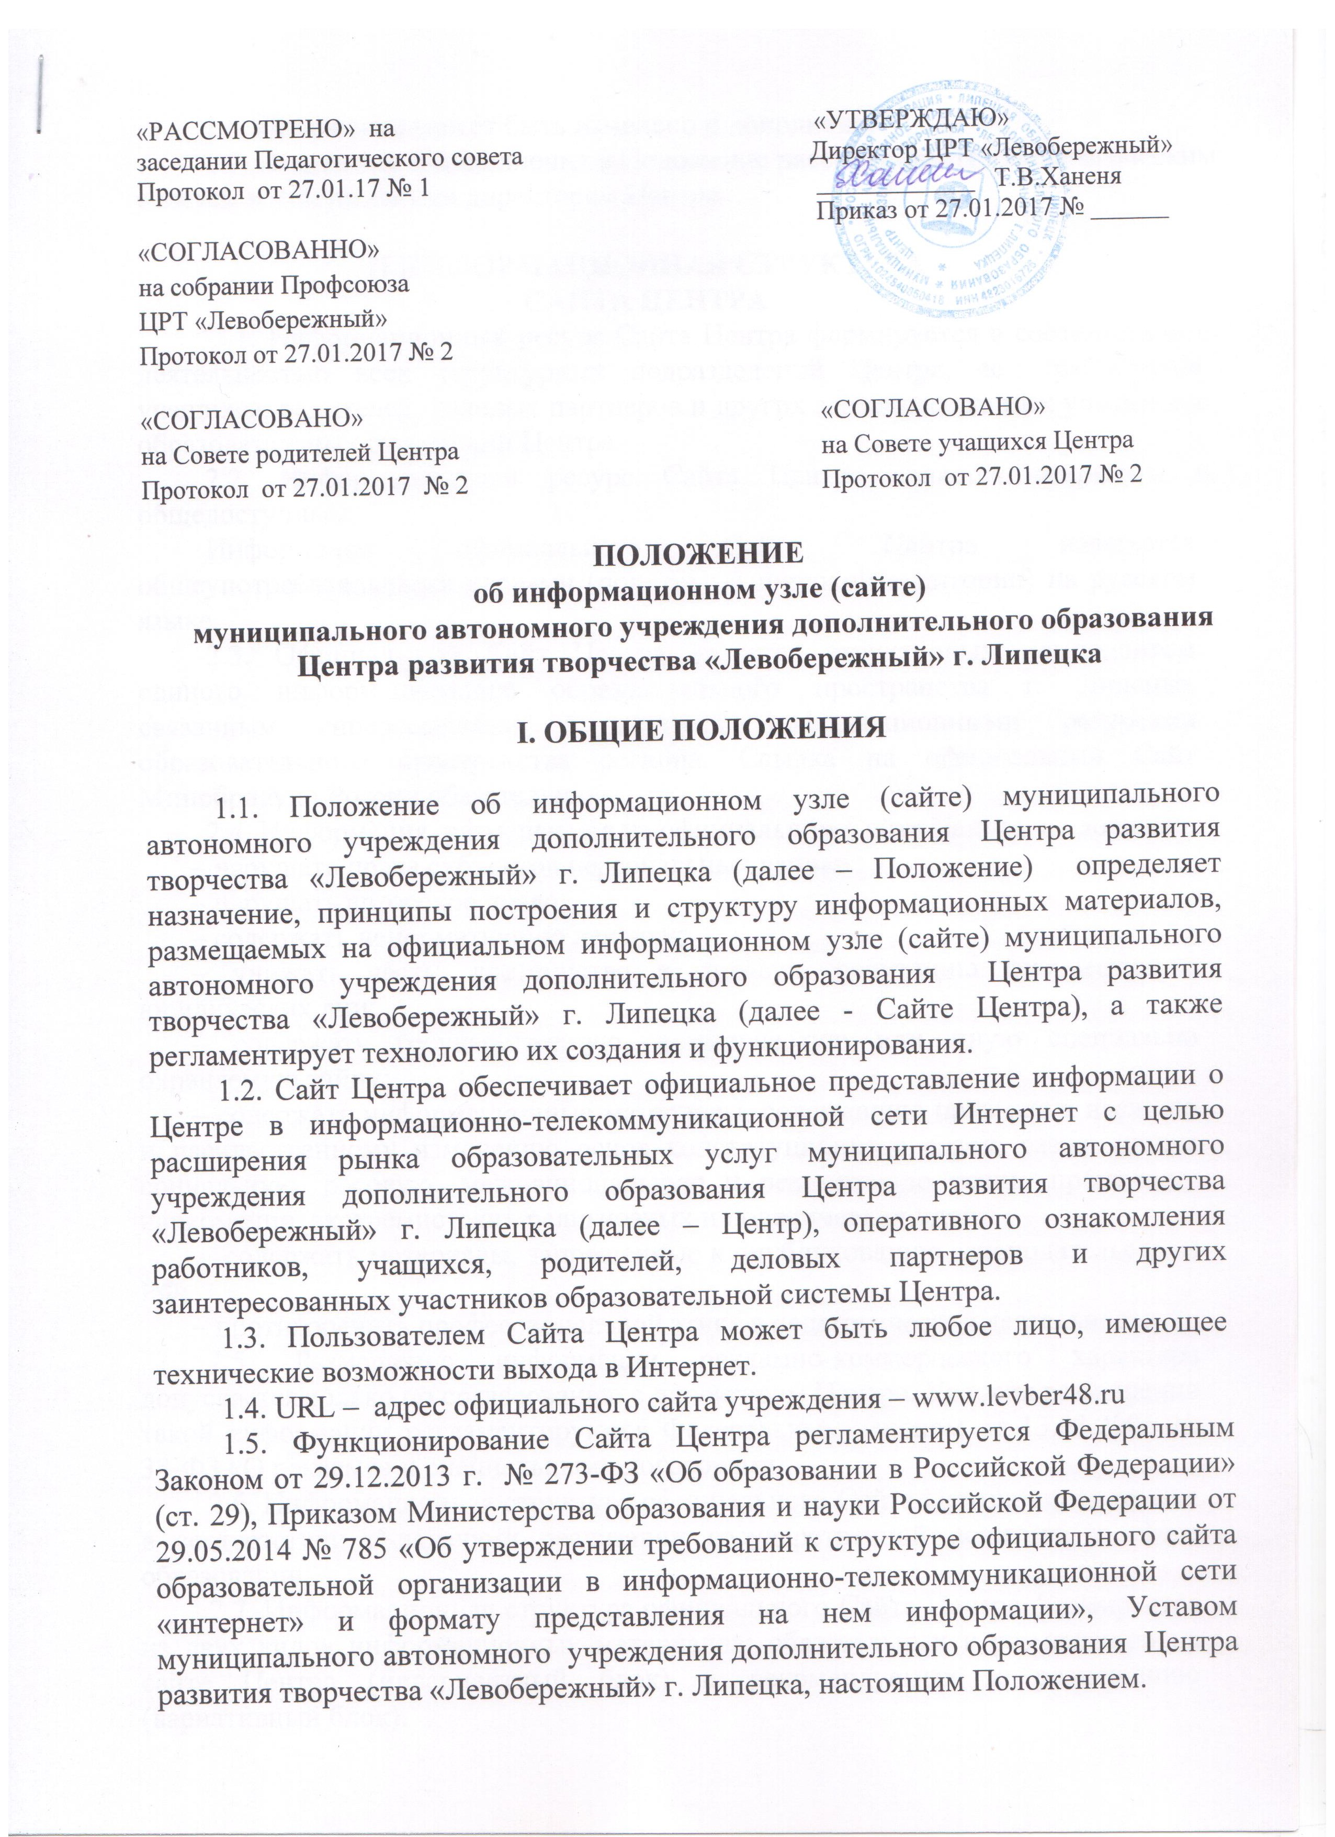
1.6. Положение может быть изменено и дополнено.
1.7. Изменения и дополнения в Положение рассматривается Педагогическим советом и утверждаются директором Центра.

II ИНФОРМАЦИОННАЯ СТРУКТУРА
САЙТА ЦЕНТРА
2.1. Информационный ресурс Сайта Центра формируется в соответствии с деятельностью всех структурных подразделений Центра, ее работников, учащихся, родителей, деловых партнеров и других заинтересованных участников образовательных отношений Центра.
2.2. Информационный ресурс Сайта Центра является открытым и общедоступным.
Информация официального Сайта Центра излагается общеупотребительными словами (понятными широкой аудитории) на русском языке.
2.3. Официальный Сайт Центра является структурным компонентом единого информационного образовательного пространства г. Липецка, связанным гиперссылками с другими информационными ресурсами образовательного пространства региона. Ссылка на официальный Сайт Минобрнауки России обязательна.
2.4. Информация, размещаемая на официальном Сайте Центра, не должна:
– нарушать права субъектов персональных данных;
– нарушать авторское право;
– содержать ненормативную лексику;
– унижать честь, достоинство и деловую репутацию физических и юридических лиц;
– содержать государственную, коммерческую или иную специально охраняемую тайну;
– содержать информационные материалы, содержащие призывы к насилию и насильственному изменению основ конституционного строя, разжигающие социальную, расовую, межнациональную и религиозную рознь, пропаганду наркомании, экстремистских религиозных и политических идей;
– содержать материалы, запрещенные к опубликованию законодательством РФ;
– противоречить профессиональной этике в педагогической деятельности.
2.5. Размещение информации рекламно-коммерческого характера допускается только по согласованию с директором Центра. Условия размещения такой информации регламентируются Федеральным законом от 13.03.2006 № 38-ФЗ «О рекламе» и специальными договорами.
2.6. Информационная структура официального Сайта Центра определяется в соответствии с задачами реализации государственной политики в сфере образования.
2.7. Информационная структура официального Сайта Центра формируется из двух видов информационных материалов: обязательных к размещению на сайте Центра (инвариантный блок) и рекомендуемых к размещению (вариативный блок).
2.8. Информация, обязательная к размещению на официальном сайте, определяется в соответствии Постановлением Правительства РФ от 10.07.2013 № 582.
2.9. Информационные материалы вариативного блока могут быть расширены Центром и должны отвечать требованиям пунктов 2.1-2.5 настоящего Положения.
2.10. Органы управления образованием могут вносить рекомендации по содержанию, характеристикам дизайна и сервисных услуг официального Сайта Центра.

III. ОРГАНИЗАЦИЯ ИНФОРМАЦИОННОГО НАПОЛНЕНИЯ И СОПРОВОЖДЕНИЯ САЙТА ЦЕНТРА

3.1. Информационное наполнение и актуализация Сайта Центра осуществляется совместными усилиями директора Центра, заместителей директора, заведующих структурными подразделениями, методистов, педагогов-организаторов, педагога-психолога, социального педагога.
3.2. По каждому разделу Сайта Центра определяются должностные лица, ответственные за подборку и предоставление соответствующей информации. Перечень обязательно предоставляемой информации и возникающих в связи с этим зон ответственности подразделений определяется директором Центра.
3.3. Руководство обеспечением функционирования Сайта Центра и его программно-технической поддержкой возлагается на заместителя директора Центра.
3.4. Заместитель директора Центра обеспечивает качественное выполнение всех видов работ, непосредственно связанных с эксплуатацией Сайта Центра: изменение дизайна и структуры, размещение новой и удаление устаревшей информации, публикация информации из баз данных, разработка новых web-страниц, реализация политики разграничения доступа и обеспечение безопасности информационных ресурсов.
3.5. Заместитель директора осуществляет консультирование лиц, ответственных за предоставление информации, по реализации концептуальных решений и текущим проблемам, связанным с информационным наполнением и актуализацией информационного ресурса.
3.6. Непосредственное выполнение работ по размещению информации на Сайте, обеспечению ее целостности и доступности, реализации правил разграничения доступа возлагается на администратора Сайта (далее Администратор), который назначается директором Центра и подчиняется заместителю директора.
3.7. Информация, готовая для размещения на Сайте Центра, предоставляется в электронном виде администратору, который оперативно обеспечивает ее размещение в соответствующем разделе Сайта Центра. Текстовая информация предоставляется в формате * .doc, графическая - в формате* .jpg или * .gif.
3.8. В порядке исключения текстовая информация может быть предоставлена в рукописном виде без ошибок и исправлений, графическая - в виде фотографий, схем, чертежей - в этом случае перевод в электронный вид осуществляется под руководством заместителя директора Центра. Порядок исключения определяет директор Центра.
3.9. В случае устаревания информации, относящейся к подразделению, обновленная информация должна быть предоставлена администратору не позднее трех дней после внесения изменений.

IV. ОТВЕТСТВЕННОСТЬ

4.1. Ответственность за недостоверное, несвоевременное или не качественное предоставление информации (в т.ч. с грамматическими или синтаксическими ошибками) для размещения на Сайте Центра несет заместитель директора Центра.
4.2. Ответственность за некачественное текущее сопровождение Сайта Центра несет администратор. Некачественное текущее сопровождение может выражаться:
- в несвоевременном размещении предоставляемой информации;
- в совершении действий, повлекших причинение вреда информационному ресурсу;
- в невыполнении необходимых программно-технических мер по обеспечению целостности и доступности информационного ресурса.
4.3. Ответственность за нарушение работоспособности и актуализации Сайта Центра вследствие реализованных некачественных концептуальных решений, отсутствия четкого порядка в работе лиц, ответственных за предоставление информации, несет заместитель директора по информатизации.

